Ubuntu X-Window Qt4程式設計<9>
前言：
由於最近作者經常在安裝Linux Service，例如apache、VNC等，忽然對如何撰寫Linux Service燃起了濃厚的興趣，但是和同事討論如何實作的相關話題之後，大多數的答案為不清楚，或者是那要用純C/C++來寫很麻煩的答案。有鑑於此作者決定來研究如何撰寫可以利用Qt函式庫的Linux Service，再經過一番努力之後，終於悟出真理(Service會動且不會造成系統死機)，為了分享這個喜悅，特定寫出此篇文章可以和大家分享(順便作資料整理)。
- 相關原理介紹：
作者經過一番研究之後(連續兩天並且玩壞2台Linux虛擬機器的OS)，發現如果要實作一個簡易的Linux Service需要具備『Linux開機流程和運行級別、Service Shell程式設計、Linux daemon程式設計』等相關知識，因此本章節將分成三個小節來介紹相關原理。
  - Linux開機流程和運行級別介紹
由於Linux Service一般都是在Linux開機之後，自動被呼叫啟動工作，所以如果要實作一個Linux Service，就一定要了解的Linux開機流程。
對於那些在DOS/Win9x/NT 平臺下的高級用戶而言，Linux 似乎是一個怪物(作者也是這樣認為)。沒有config.sys ，沒有 autoexec.bat，具有個人特色的機器配置不知道從何開始的作業系統。
很多人認為Linux 是Unix 的一個精簡版，但是這種說法對於Linux 是不公平的。因為Linux 比Unix更加開放，功能更強大。我們應該稱之為GNU/Linux 。
Linux 在啟動時，運行一個叫做init 的程式，然後由它來啟動後面的任務，包括多用戶環境，網路設定等。
那麼到底什麼是Linux運行級別呢？簡單的說，運行級就是作業系統當前正在運行的功能級別。這個級別從1 到6 具有不同的功能。這些級別在/etc/inittab 檔裡指定。這個檔是init 程式尋找的主要檔，最先運行的服務是那些放在/etc/rc.d 目錄下的檔。
大多數的Linux 發行版本中，啟動的是/etc/rc.d/init.d。這些腳本被ln 命令來連接到 /etc/rc.d/rcn.d 目錄。(這裏的n 就是運行級0-6)
例如/etc/rc.d/rc2.d 下面的S10network 就是連接到/etc/rc.d/init.d下的network 腳本的。
因此，我們可以知道，rc2.d 下面的文件就是和運行級2 有關的。檔名開頭的S 代表start 就是啟動服務的意思，後面的數位10 就是啟動的順序。例如在同一個目錄下，你還可以看到 S80postfix 這個檔，80 就是順序在 10 以後，因為沒有啟動網路的情況下，啟動postfix是沒有任何作用的。
再看一下 /etc/rc.d/rc3.d，可以看到檔S60nfslock，但是這個檔不存在於 /etc/rc.d/rc2.d 目錄下。因為NFS 要用到這個檔，一般用在多用戶環境下，所以放在rc3.d 目錄下。
另外，在/etc/rc.d/rc2.d 還可以看到那些K 開頭的檔，例如/etc/rc.d/rc2.d/K45named ，K 代表 kill 。
標準的Linux運行級為3 或者5 ，如果是3 的話，系統就在多用戶狀態。如果是5的話，則是運行著X Window 系統。如果目前正在3或5，而你把運行級降低到2的話，init 就會執行 K45named 腳本。
不同的運行級定義如下：(可以參考Red Hat Linux 裏面的/etc/inittab）
# RHS 用到的級別如下：
# 0 - 停機（千萬不要把init default 設置為0 ）
# 1 - 單用戶模式
# 2 - 多用戶，但是沒有 NFS
# 3 - 完全多用戶模式
# 4 - 沒有用到
# 5 - X11
# 6 - 重新啟動 （千萬不要把init default 設置為6 ）
#
對各個運行級的詳細解釋：
0 為停機，機器關閉。
1 為單用戶模式，就像Win9x 下的安全模式類似。
2 為多用戶模式，但是沒有NFS 支援。
3 為完整的多用戶模式，是標準的運行級。
4 一般不用，在一些特殊情況下可以用它來做一些事情。例如在筆記本電腦的電池用盡時，可以切換到這個模式來做一些設置。
5 就是 X11 ，進到 X Window 系統了。
6 為重啟，運行 init 6 機器就會重啟。
不同的運行級有不同的用處，也應該根據自己的不同情形來設置。例如 遺失了root，那麼可以讓機器啟動進入單用戶狀態來設置。在啟動後的 lilo 提示符下輸入：
init=/bin/sh rw
就可以使機器進入運行級1 ，並把 root 檔系統掛為讀寫。他會跳過所有系統認證，讓你使用passwd 程式來改變root命令，然後啟動到一個新的運行級。
  - Service Shell程式設計介紹
再看完了Linux開機流程和運行級別之後，相信各位讀者應該了解，如果要讓我們自己寫好的程式能夠像其它的Linux Service可以再開機備啟動，而且支援Linux標準的service操作指令就要建立一個service的Bash File並複製一份到/etc/init.d/下，而該Bash File的格式如下表1-1所示:
表1-1專屬的service的Bash File
001 #!/bin/sh
002 #
003 #
004 #
005 # chkconfig: – 98 02
006 # description: This is a daemon for automatically
007 # start my service
008 #
009 # processname: myservice
010 #
011 #
012 prefix=/usr
013 exec_prefix=/usr
014 sbindir=/usr/sbin
015 SCRIPT_BASE=/home/jash/scripts
016 SCRIPT_LOG_LOCATION=/home/jash/scripts/log/myservice
017 START_UP_LOG=${SCRIPT_LOG_LOCATION}/startup
018 SHUT_DOWN_LOG=${SCRIPT_LOG_LOCATION}/shutdown
019 # Sanity checks.
020 # so we can rearrange this easily
021 RETVAL=0
022 start()
023 {
024 echo "Starting my service "
025 echo " log location is:" ${START_UP_LOG}
026 ${SCRIPT_BASE}/startup.sh>>${START_UP_LOG}
027 echo "Done starting my service! "
028 }
029 stop()
030 {
031 echo "Stopping my service "
032 echo " log location is:" ${SHUT_DOWN_LOG}
033 ${SCRIPT_BASE}/startup.sh>>${SHUT_DOWN_LOG}
034 echo "Done stopping my service! "
035 }
036 # See how we were called.
037 case "$1" in
038 start)
039 start
040 ;;
041 stop)
042 stop
043 ;;
044 status)
045 status -p $pidfile $processname
046 RETVAL=$?
047 ;;
048 restart)
049 stop
050 start
051 ;;
052 condrestart)
053 if [ -f /var/lock/subsys/$servicename ]; then
054 stop
055 start
056 fi
057 ;;
058 *)
059 echo $"Usage: $0 {start|stop|status|restart|condrestart}"
060 ;;
061 esac
062 exit $RETVAL

其中:
1.第12~18行是設定環境執行的環境變數
2.第20~28行是下start命令執行的內容
3.第29~35行是下stop命令執行的內容
4.第37~62行是判斷使用者下答的命令內容
1-3節 Linux daemon (Service) 程式設計介紹
所謂的Daemon是長時間運行的進程，通常在系統啟動後就運行，在系統關閉時才結束。一般來說Daemon程式在後台(背景)運作，因為它沒有控制終端，因此無法和前台有任何交互動作。Daemon程式一般都作為服務程式使用(我們就是要寫Service)，等待客戶端程式與它通信。我們也把運行的Daemon程式稱作守護進程。
例如我們的網路服務程式，可以在完成監聽模式之後，變成守護進程進入後台執行而不佔用控制終端資源，這是網路服務程式的常用模式。UNIX下的網路服務程式，如Web Server，FTP，Telnet一般都是由守護進程(Daemon)來實現的。
由於守護進程不佔用終端資源，在後台運行。UNIX的守護進程一般都命名為 *d的形式，如httpd，telnetd等等。
守護進程一旦脫離了終端管控，要將旗退出就成了問題，一般都使用ps axj查出進程PID，然後kill PID來實現關閉該守護進程。

Daemon程式編寫規則:
編寫Daemon程式有一些基本的規則，以避免不必要的麻煩。
1：首先是程式運行後調用fork，並讓父進程退出。子進程獲得一個新的進程ID，但繼承了父進程的進程組ID。
2：調用setsid創建一個新的session，使自己成為新session和新進程組的leader，並使進程沒有控制終端(tty)。
3：改變當前工作目錄至根目錄，以免影響可加載文件系統。或者也可以改變到某些特定的目錄。
4：設置文件創建mask為0，避免創建文件時權限的影響。
5：關閉不需要的打開檔案的描述符號。因為Daemon程式在後台執行，不需要於終端交互動作，通常就關閉STDIN、STDOUT和STDERR。其他根據實際情況處理。
6：另一個問題是Daemon程式不能和終端交互動作，也就無法使用printf方法輸出資訊了。我們可以使用syslog機制來實現資訊的輸出，方便程式的調試。

下面是一個daemon程式的例子：（daemontest.c）
表1-2 daemon程式的例子
001 #include <unistd.h>
002 #include <sys/types.h>
003 #include <sys/stat.h>
004 #include <stdlib.h>
005 #include <stdio.h>
006 #include <syslog.h>
007 #include <signal.h>
008 int daemon_init(void)
009 {
010 pid_t pid;
011 if((pid = fork()) < 0)
012 return(-1);
013 else if(pid != 0)
014 exit(0); /* parent exit */
015 /* child continues */
016 setsid(); /* become session leader */
017 chdir("/"); /* change working directory */
018 umask(0); /* clear file mode creation mask */
019 close(0); /* close stdin */
020 close(1); /* close stdout */
021 close(2); /* close stderr */
022 return(0);
023 }
024
025 void sig_term(int signo)
026 {
027 if(signo == SIGTERM)
028 /* catched signal sent by kill(1) command */
029 {
030 syslog(LOG_INFO, "program terminated.");
031 closelog();
032 exit(0);
033 }
034 }
035
036 int main(void)
037 {
038 if(daemon_init() == -1)
039 {
040 printf("can't fork self\n");
041 exit(0);
042 }
043 openlog("daemontest", LOG_PID, LOG_USER);
044 syslog(LOG_INFO, "program started.");
045 signal(SIGTERM, sig_term); /* arrange to catch the signal */
046 while(1)
047 {
048 sleep(1); /* put your main program here */
其中:
第08~23行就是Daemon程式編寫規則的核心程式碼。
- 程式實作：
看完所以理論後，相信各位讀者一定跟作者一樣對於Linux Service程式設計的課題有了豁然開朗的感覺，那麼現在就請各位跟著作者一起來實作一個Qt版 Linux Service。(ps 作者在附錄中有上『純C/C++』和『Qt版』兩種寫法的Linux Service 以方便各位好學的讀者比對參考用) 。
由於本次是作者第一次撰寫Linux Service，因此只想要實作出一個每隔十秒就將目前時間記錄到檔案的簡單功能。
在開始撰寫程式之前，作者要定義一下該Service的相關路徑與相關檔案功能，定義內容如下所列 :
表2-1 Qt版Service相關定義
定義名稱 | 定義值
service 目錄 : | /home/jash/cpp_service
service log目錄 : | /home/jash/cpp_service/log
service的專用Bash File 檔名 | cpp_service_sh
service啟動和關閉Bash File檔名 | startup.sh  shutdown.sh
service檔名 | cpp_service
service qt程式檔名 | main.cpp  consoletimer.cpp  consoletimer.h

2-1節 Qt版 Linux daemon(Service)-程式碼實作
在程式碼實作部分，由於本次要製作一個每隔十秒就將目前時間記錄到檔案且無GUI的Qt daemon程式，所以作者將成是分散成三個檔案和兩個功能的分別實作來完成，其中consoletimer的部份就是用來實作出Qt Timer，並在Timer實作時間抓取與紀錄的動作。至於main的部份就是負責實作Daemon核心程式碼和把Qt Timer呼叫起來的重責大任，由於相關程式碼的動作原理都是之前文章或者是本次的理論所提過，因此作者就不在累贅的說明，請各位讀者自行參考附件程式碼。
2-2節 Qt版 Linux daemon(Service)- service的專用Bash File
在service的專用Bash File部份，由於本次作者強調要使用Qt函式庫來實作Linux daemon(Service)，所以在該檔案中，一定要有PATH的變數用來定義程式的相關函式庫路徑。
並且利用ldd找出Qt的相依函式庫的路徑並填在PATH中，以下就是本次會用道所有函式庫的變數內容『PATH=/bin:/usr/bin:/sbin:/usr/sbin:/usr/lib:/lib:/usr/lib/i386-linux-gnu:/lib/i386-linux-gnu』。
2-3節 Qt版 Linux daemon(Service)- service啟動和關閉Bash File
在service啟動和關閉Bash File部份，就如同附件所示的那麼簡單，唯一值得一提的應該就只有shutdown.sh檔案中『echo "asd700502" |sudo -S kill -9 `ps aux | grep cpp_service | awk '{print $2}'`』的指令功能，因為它除了利用ps aux | grep cpp_service | awk '{print $2}'找出service PID配合kill指令刪除service外，還有利用echo "asd700502" |sudo –S語法讓每個人呼叫sudo時不用輸入管理者權限密碼，雖然很危險但是卻很方便。
- 實際安裝與測試：
在這一部份就如同附件『Qt版 Linux daemon(Service) 的建立步驟記錄檔』所記載共有6個步驟。
首先是準備動作:在自己的家目錄建立好對應的目錄和檔案。
第二步:再次利用ldd確認Qt 程式相依性路徑有正確寫入service的專用Bash File中。
第三步:將所有Bash File設定成可執行狀態，語法如下所示：
『chmod 777 cpp_service_sh;chmod 777 shutdown.sh;chmod 777 startup.sh』。
第四步:將service的專用Bash File複製到/etc/init.d/中，語法如下所示：
『sudo cp cpp_service_sh /etc/init.d/cpp_service_sh』。
第五步: 將service的專用Bash File建立連結放到rc2.d中，語法如下所示：
『sudo ln -s /etc/init.d/cpp_service_sh /etc/rc2.d/S99cpp_service_sh』。
第六步:重新開機。
看完了安裝步驟之後，接下來不免俗的，作者要貼個三張程式運作的結果圖來做個結尾。
首先圖3-1是還未註冊Linux daemon(Service)之前的狀態，圖3-2是註冊Linux daemon(Service)的畫面，圖3-3是重新開機之後，Service運作產生log檔案的畫面。
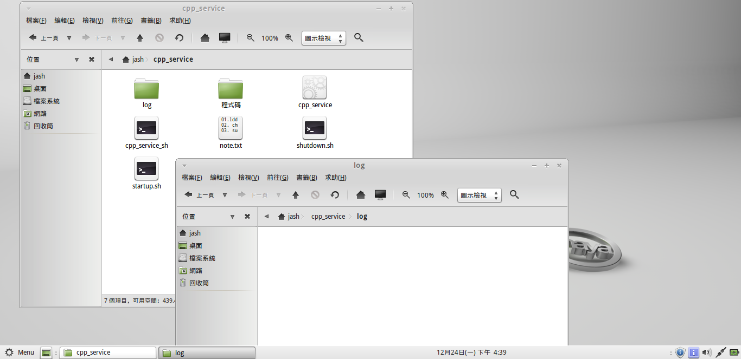
圖3-1還未註冊Linux daemon(Service)之前的狀態圖
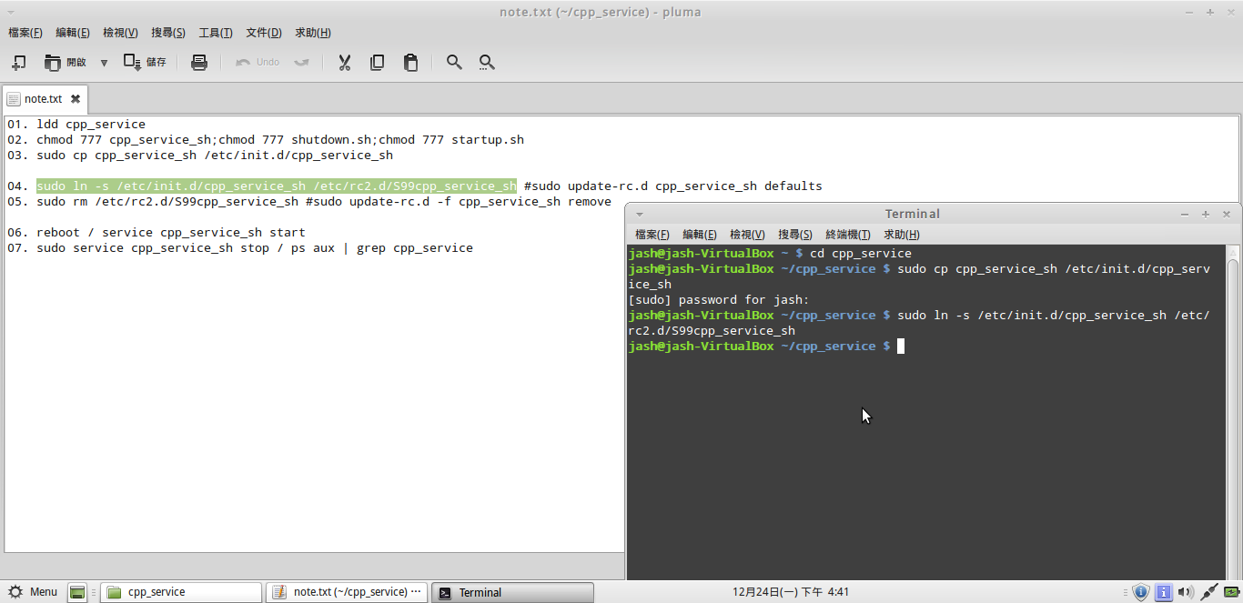
圖3-2註冊Linux daemon(Service)的畫面圖
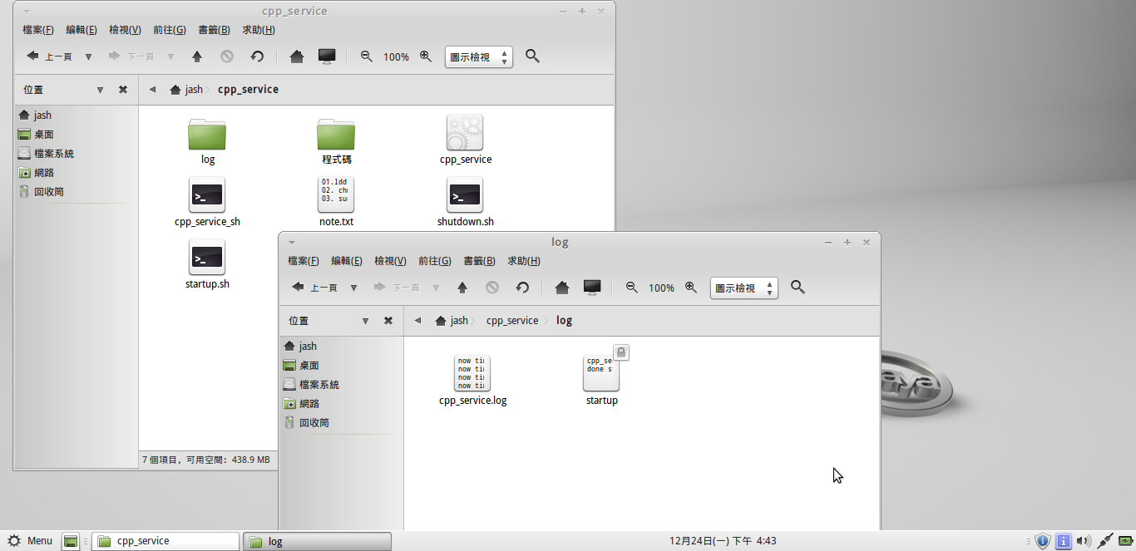
圖3-3 Service運作之後產生log檔案的畫面圖
- 結論：
看完本篇文章之後，相信各位讀者一定對於如何使用Qt來建立一個Linux daemon(Service)有一定的了解，希望透過本篇範例能達到拋磚引玉的效果，讓更多程式愛好者來共襄盛舉，讓想寫Linux程式得新手也可以感受寫程式的快樂，最後為了讓讀者朋友能夠方便程式碼，作者在Google上申請了一個免費的協作平台網址為『http://sites.google.com/site/ubulinuxqtprogramer/』上面有所有這一系列文章的程式碼供各位讀者下載。
參考文獻：
01. Qt Assistant
02. http://moskyat.pixnet.net/blog/post/23868480
03. http://moskyat.pixnet.net/blog/post/23869678
04. http://ogc-daily.blogspot.com/2007/09/qt.html
05. http://blog.chinaunix.net/u/22935/showart_384229.html
06. http://blog.csdn.net/yousoft/archive/2004/08/07/67869.aspx
07. http://vbb.twftp.org/showthread.php?t=12017
08. http://zh.wikipedia.org/
09. Ubuntu 從入門到精通,PCuSER 電腦人,2009
10.http://zh.wikipedia.org/wiki/SQLite
11. http://sites.google.com/site/ubulinuxqtprogramer/
12. http://ffmpeg.org/ffmpeg.html
13. http://jashliao.pixnet.net/blog
14. http://www.cplusplus.com/
15. http://www.csicw.com/mb/forum/viewthread.php?tid=278
16. http://www.shinyv.com/index.php?option=com_content&id=429
17. http://www.videolan.org/doc/play-howto/en/play-howto-en.html
18. http://www.videolan.org/doc/streaming-howto/en/streaming-howto-en.html
19. http://www.wowza.com
20. http://turbolinux.org/2011/08/install-wowza-on-ubuntu/
21. http://www.youtube.com/watch?v=CCjD4chLLkM
22.http://www.csie.nctu.edu.tw/~tsaiwn/course/introcs/history/linux/linux.tnc.edu.tw/techdoc/startup.htm
23. http://www.itkee.com/os/detail-1c41.html
24. http://www.2cto.com/os/201212/174127.html
25. http://www.2cto.com/os/201212/174122.html
26. http://www.l-penguin.idv.tw/article/shell.htm
27. www.csie.cyut.edu.tw/~dywang/linuxSystem/node81.html
28. http://lionwq.spaces.eepw.com.cn/articles/article/item/18282
29. http://www.cnblogs.com/chengmo/archive/2010/10/14/1851434.html
30. http://www.ibm.com/developerworks/cn/linux/shell/index.html
31. http://blog.csdn.net/ast_224/article/details/3860680
32. http://www.itcert.org/thread-2634-1-1.html
33. http://yubosun.akcms.com/tech/linux-daemon-program.htm
34. http://my.oschina.net/u/136923/blog/93443
35. http://blog.csdn.net/lyjtynet/article/details/4155573
36. http://home.educities.edu.tw/shirock/comp/Daemon_initiation.txt
附件：
純C/C++ Linux daemon(Service) 的建立步驟記錄檔
01. gcc cpp_service.c -o cpp_service
02. chmod 777 cpp_service_sh;chmod 777 shutdown.sh;chmod 777 startup.sh
03. sudo cp cpp_service_sh /etc/init.d/cpp_service_sh

04. sudo ln -s /etc/init.d/cpp_service_sh /etc/rc2.d/S99cpp_service_sh #sudo update-rc.d cpp_service_sh defaults
05. sudo rm /etc/rc2.d/S99cpp_service_sh #sudo update-rc.d -f cpp_service_sh remove

06. reboot / service cpp_service_sh start
07. ps aux | grep cpp_service
08. sudo service cpp_service_sh stop
純C/C++ Linux daemon(Service) 的cpp_service_sh [Service 命令檔]
#!/bin/sh
#
#
#
# chkconfig: – 98 02
# description: This is a daemon for automatically
# start my service
#
# processname: cpp_service
#
#
prefix=/usr
exec_prefix=/usr
sbindir=/usr/sbin
SCRIPT_BASE=/home/jash/cpp_service
SCRIPT_LOG_LOCATION=/home/jash/cpp_service/log
START_UP_LOG=${SCRIPT_LOG_LOCATION}/startup
SHUT_DOWN_LOG=${SCRIPT_LOG_LOCATION}/shutdown
# Sanity checks.
# so we can rearrange this easily
RETVAL=0
start()
{
echo "Starting my service "
echo " log location is:" ${START_UP_LOG}
${SCRIPT_BASE}/startup.sh>>${START_UP_LOG}
echo "Done starting my service! "
}
stop()
{
echo "Stopping my service "
echo " log location is:" ${SHUT_DOWN_LOG}
${SCRIPT_BASE}/shutdown.sh>>${SHUT_DOWN_LOG}
echo "Done stopping my service! "
}
# See how we were called.
case "$1" in
start)
start
;;
stop)
stop
;;
status)
status -p $pidfile $processname
RETVAL=$?
;;
restart)
stop
start
;;
condrestart)
if [ -f /var/lock/subsys/$servicename ]; then
stop
start
fi
;;
*)
echo $"Usage: $0 {start|stop|status|restart|condrestart}"
;;
esac
exit $RETVAL
純C/C++ Linux daemon(Service) 的startup.sh
# this is a simple startup
# and will be saved as startup.sh in the system
echo cpp_service is starting
echo done starting cpp_service

cd /home/jash/cpp_service
./cpp_service
純C/C++ Linux daemon(Service) 的shutdown.sh
# this is a simple shutdown
# and will be saved as shutdown.sh in the system
echo cpp_service is shutting down
echo done shutting down cpp_service
echo "@XOOXX#" |sudo -S kill -9 `ps aux | grep cpp_service | awk '{print $2}'`
純C/C++ Linux daemon(Service) 的cpp_service.c
001 #include<unistd.h>
002 #include<stdlib.h>
003 #include<stdio.h>
004 #include <time.h>
005 #include<sys/param.h>
006 #include<sys/types.h>
007 #include<sys/stat.h>
008 void init_daemon(void)
009 {
010 int pid;
011 int i;
012 if(pid=fork())
013 exit(0);
014 else if(pid<0)
015 exit(1);
016 //是第一子歷程
017 setsid();//第一子歷程成為新的會話組長和歷程組長, 並與節制終端分手
018 if(pid=fork())
019 exit(0);//竣事第一子歷程
020 else if(pid< 0)
021 exit(1);
022 //第二子歷程不再是會話組長
023 for(i=0;i< NOFILE;++i)//封鎖打開的文件描述符
024 close(i);
025 chdir("/");//改變工作目錄到/
026 umask(0);//重設文件建樹掩模
027 return;
028 }
029 int main()
030 {
031 init_daemon();//使歷程成為Daemon
032 //以下可以添加功能代碼
033 char *chrpath="/home/jash/cpp_service/log/cpp_service.log";
034 FILE *pf;
035 while(1)
036 {
037 time_t t = time(0); // get time now
038 struct tm * now = localtime( & t );
039 pf=fopen(chrpath,"a");
040 fprintf(pf,"Now Time: %d-%d-%d %d:%d:%d\n",(now->tm_year + 1900),(now->tm_mon + 1),now->tm_mday,now->tm_hour,now->tm_min,now->tm_sec);
041 fclose(pf);
042 pf='\0';
043 sleep(10);//睡眠一分鐘
044 }
045 return 0;
046 }
Qt版 Linux daemon(Service) 的建立步驟記錄檔
01. ldd cpp_service
02. chmod 777 cpp_service_sh;chmod 777 shutdown.sh;chmod 777 startup.sh
03. sudo cp cpp_service_sh /etc/init.d/cpp_service_sh

04. sudo ln -s /etc/init.d/cpp_service_sh /etc/rc2.d/S99cpp_service_sh #sudo update-rc.d cpp_service_sh defaults
05. sudo rm /etc/rc2.d/S99cpp_service_sh #sudo update-rc.d -f cpp_service_sh remove

06. reboot / service cpp_service_sh start
07. sudo service cpp_service_sh stop / ps aux | grep cpp_service

Qt版 Linux daemon(Service) 的cpp_service_sh [Service 命令檔]
#!/bin/sh
#
#
#
# chkconfig: – 98 02
# description: This is a daemon for automatically
# start my service
#
# processname: cpp_service
#
#
PATH=/bin:/usr/bin:/sbin:/usr/sbin:/usr/lib:/lib:/usr/lib/i386-linux-gnu:/lib/i386-linux-gnu
prefix=/usr
exec_prefix=/usr
sbindir=/usr/sbin
SCRIPT_BASE=/home/jash/cpp_service
SCRIPT_LOG_LOCATION=/home/jash/cpp_service/log
START_UP_LOG=${SCRIPT_LOG_LOCATION}/startup
SHUT_DOWN_LOG=${SCRIPT_LOG_LOCATION}/shutdown
# Sanity checks.
# so we can rearrange this easily
RETVAL=0
start()
{
echo "Starting my service "
echo " log location is:" ${START_UP_LOG}
${SCRIPT_BASE}/startup.sh>>${START_UP_LOG}
echo "Done starting my service! "
}
stop()
{
echo "Stopping my service "
echo " log location is:" ${SHUT_DOWN_LOG}
${SCRIPT_BASE}/shutdown.sh>>${SHUT_DOWN_LOG}
echo "Done stopping my service! "
}
# See how we were called.
case "$1" in
start)
start
;;
stop)
stop
;;
status)
status -p $pidfile $processname
RETVAL=$?
;;
restart)
stop
start
;;
condrestart)
if [ -f /var/lock/subsys/$servicename ]; then
stop
start
fi
;;
*)
echo $"Usage: $0 {start|stop|status|restart|condrestart}"
;;
esac
exit $RETVAL
Qt版 Linux daemon(Service) 的startup.sh
# this is a simple startup
# and will be saved as startup.sh in the system
echo cpp_service is starting
echo done starting cpp_service

cd /home/jash/cpp_service
./cpp_service
Qt版 Linux daemon(Service) 的shutdown.sh
# this is a simple shutdown
# and will be saved as shutdown.sh in the system
echo cpp_service is shutting down
echo done shutting down cpp_service
echo "@XOOXX#" |sudo -S kill -9 `ps aux | grep cpp_service | awk '{print $2}'`
Qt版 Linux daemon(Service) 的main.cpp
001 // place your code here
002 #include <QCoreApplication>
003 #include <QTextCodec>
004 #include <QDebug>
005 #include <iostream>
006 #include<unistd.h>
007 #include<stdlib.h>
008 #include<stdio.h>
009 #include <time.h>
010 #include <signal.h>
011 #include<sys/param.h>
012 #include<sys/types.h>
013 #include<sys/stat.h>
014 #include "consoletimer.h"
015 using namespace std;
016
017 void init_daemon(void)
018 {
019 int pid;
020 int i;
021 if(pid=fork())
022 exit(0);
023 else if(pid<0)
024 exit(1);
025 //是第一子歷程
026 setsid();//第一子歷程成為新的會話組長和歷程組長, 並與節制終端分手
027 if(pid=fork())
028 exit(0);//竣事第一子歷程
029 else if(pid< 0)
030 exit(1);
031 //第二子歷程不再是會話組長
032 for(i=0;i< NOFILE;++i)//封鎖打開的文件描述符
033 close(i);
034 chdir("/");//改變工作目錄到/
035 umask(0);//重設文件建樹掩模
036 return;
037 }
038 int main(int argc, char *argv[])
039 {
040 signal(SIGCHLD, SIG_IGN); /* 忽略子進程結束信號，防止出現僵屍進程 */
041 init_daemon();
042
043 QCoreApplication app(argc, argv);
044 QTextCodec ::setCodecForTr(QTextCodec ::codecForName("UTF-8"));
045 QTextCodec ::setCodecForCStrings(QTextCodec ::codecForName("UTF-8"));
046 consoletimer ct;
047 return app.exec();
048 }

Qt版 Linux daemon(Service) 的consoletimer.h
001 #ifndef __CONSOLETIMER_H__
002 #define __CONSOLETIMER_H__
003 #include <QTextCodec>
004 #include <QTimer>
005 #include <QDate>
006 #include <QTime>
007 #include <QByteArray>
008 #include <QDir>
009 #include <QFile>
010 #include <QTextStream>
011 #include <iostream>
012 #include <stdio.h>
013 #include <stdlib.h>
014 using namespace std;
015 // place your code here
016 class consoletimer:public QObject
017 {
018 Q_OBJECT
019 public:
020 consoletimer(QObject *parent=0);
021 ~consoletimer();
022 QTimer *timer;
023 int messageNO;
024 void start();
025 private slots:
026 void slotTimer();
027 };
028 #endif // __CONSOLETIMER_H__
Qt版 Linux daemon(Service) 的consoletimer.cpp
001 #include "consoletimer.h"
002 consoletimer::consoletimer(QObject *parent):QObject(parent)
003 {
004 timer=new QTimer(this);
005 connect(timer,SIGNAL(timeout()),this,SLOT(slotTimer()));
006 timer->start(10000);
007 }
008 consoletimer::~consoletimer()
009 {
010 };
011 void consoletimer::slotTimer()
012 {
013 //system("clear");
014 QDate date = QDate::currentDate();//取得目前日期
015 QTime time = QTime::currentTime();//取得目前時間
016 QString StrDate=date.toString("yyyy-MM-dd");
017 QString StrTime=time.toString("hh:mm:ss");
018 QByteArray ArrDate,ArrTime;
019 ArrDate=StrDate.toAscii();
020 ArrTime=StrTime.toAscii();
021 QString StrPath;
022
023 StrPath="/home/jash/cpp_service";
024 StrPath=StrPath+"/log/cpp_service.log";
025 QFile filelog(StrPath);
026 filelog.open(QFile::Append);
027 QTextStream TextStreamOut(&filelog);
028 TextStreamOut<<"now time"<<ArrDate.data()<<"\t"<<ArrTime.data()<<endl;
029 filelog.close();
030
031
032 }
033 // place your code here

